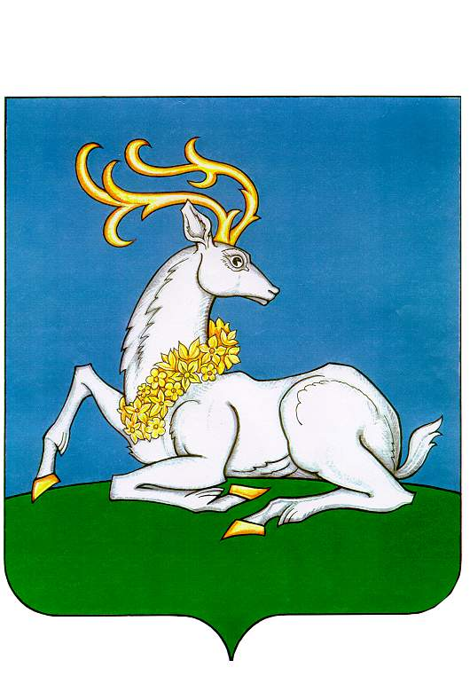
АДМИНИСТРАЦИЯ
ОДИНЦОВСКОГО ГОРОДСКОГО ОКРУГА
МОСКОВСКОЙ ОБЛАСТИ
ПОСТАНОВЛЕНИЕ

№ .
г. Одинцово

ПРОЕКТПРОЕКТ

О внесении изменений в муниципальную программу
Одинцовского городского округа Московской области
«Цифровое муниципальное образование»
на 2023-2027 годы

В соответствии с пунктом 28 Порядка разработки и реализации муниципальных программ Одинцовского городского округа Московской области, утвержденного постановлением Администрации Одинцовского городского округа Московской области от 30.12.2022 № 7905, в связи с изменением и перераспределением объемов финансирования за счет средств бюджета Одинцовского городского округа Московской области на 2024 год мероприятий муниципальной программы Одинцовского городского округа Московской области «Цифровое муниципальное образование» на 2023 - 2027 годы,

ПОСТАНОВЛЯЮ:

- Внести в муниципальную программу Одинцовского городского округа Московской области «Цифровое муниципальное образование» на 2023 -2027 годы, утвержденную постановлением Администрации Одинцовского городского округа Московской области от 18.11.2022 № 6838 (в редакции от 16.04.2024 № 2297) (далее - Муниципальная программа), следующие изменения:
- в паспорте Муниципальной программы раздел «Источники финансирования муниципальной программы, в том числе по годам реализации программы (тыс. руб.)» изложить в следующей редакции:
«
Источники финансирования муниципальной программы, в том числе по годам реализации  программы (тыс. руб.) | Расходы (тыс. рублей)
 | Всего | 2023год | 2024 год | 2025 год | 2026 год | 2027 год
Средства федерального бюджета | 8 742,31950 | 8 742,31950 | 0,00000 | 0,00000 | 0,00000 | 0,00000
Средства бюджета Московской области | 20 579,11050 | 20 579,11050 | 0,00000 | 0,00000 | 0,00000 | 0,00000
Средства бюджета Одинцовского городского округа | 2 371 756,64799 | 503 861,39332 | 469 199,36367 | 468 282,29700 | 465 532,29700 | 464 881,29700
Всего, в том числе по годам: | 2 401 078,07799 | 533 182,82332 | 469 199,36367 | 468 282,29700 | 465 532,29700 | 464 881,29700
»;
2) приложение 1 к Муниципальной программе изложить в редакции согласно приложению к настоящему постановлению.
2. Опубликовать настоящее постановление в официальных средствах массовой информации и разместить на официальном сайте Одинцовского городского округа Московской области в сети «Интернет».
3. Настоящее постановление вступает в силу со дня его официального опубликования.

Глава Одинцовского городского округа А.Р. Иванов

Верно: начальник общего отдела Е.П. Кочеткова

